Mẹo sao chép và dán nhanh văn bản và liên kết giữa iPhone, iPad và MacBook
Nếu bạn sở hữu cả iPhone, iPad và MacBook, bạn có thể dễ dàng sao chép và dán nhanh nội dung giữa chúng nhờ tính năng Handoff, không cần sử dụng ứng dụng trung gian.
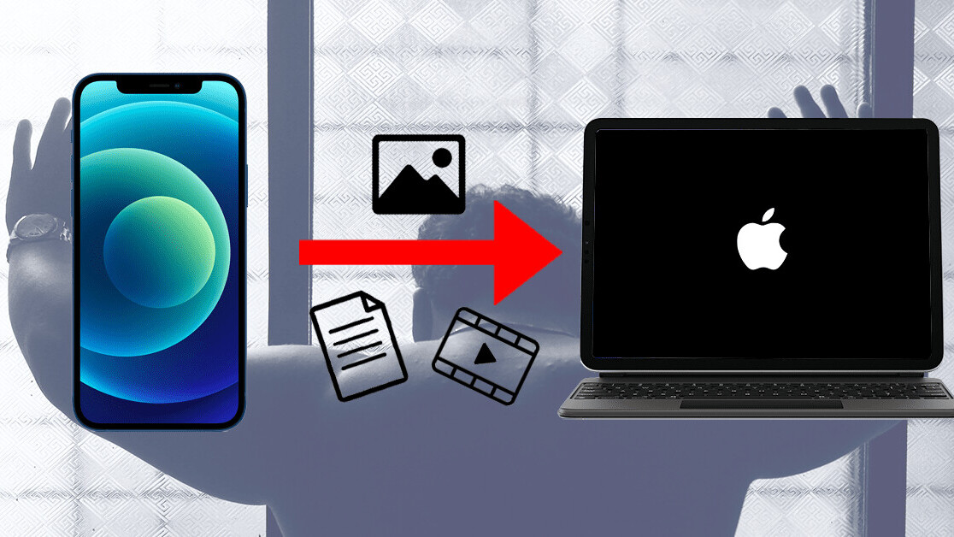
Handoff là tính năng hỗ trợ người dùng làm việc liên tục giữa các thiết bị Apple. Với Handoff, bạn có thể bắt đầu công việc trên một thiết bị (máy Mac, iPhone, iPad hoặc Apple Watch), sau đó tiếp tục công việc trên một thiết bị khác, không lo bị mất tập trung vào việc đang làm. Ví dụ: Bạn có thể bắt đầu trả lời email trên iPhone, sau đó hoàn tất email từ ứng dụng Mail trên máy Mac.
Bạn có thể sử dụng Handoff với nhiều ứng dụng của Apple gồm Lịch, Danh bạ, Pages, Safari và một số ứng dụng bên thứ ba.
Để sử dụng Handoff, bạn cần bật Wi-Fi, Bluetooth và tùy chọn Handoff trong System Preferences (trên máy Mac) và trong Settings > General > Airplay & Handoff (trên các thiết bị iOS và iPadOS). Ngoài ra, bạn cần phải đăng nhập bằng cùng một tài khoản Apple (Apple ID) trên tất cả những thiết bị này.
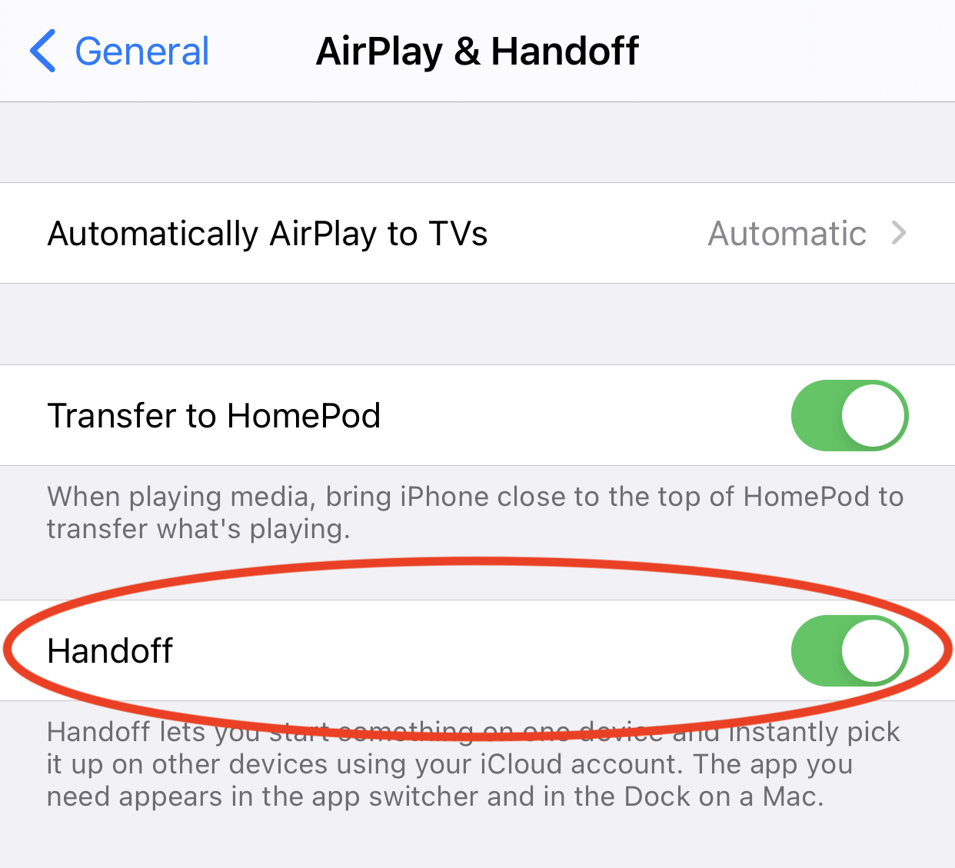
Sau khi bật Handoff, bạn có thể sử dụng tính năng Universal Clipboard (Bảng nhớ tạm chung) để sao chép và dán văn bản, hình ảnh và video giữa các thiết bị. Bạn cũng có thể sao chép file giữa các máy tính Mac.
Trong bài này, chúng tôi sẽ hướng dẫn bạn cách sao chép nội dung từ máy Mac sang iPad. Nếu muốn sao chép nội dung từ máy Mac sang iPhone, hoặc từ iPhone/iPad sang máy Mac, bạn chỉ cần thao tác tương tự.
Về cơ bản, bạn chỉ cần thực hiện sao chép nội dung trên một thiết bị theo cách sao chép thông thường, sau đó chuyển sang một thiết bị khác và dán nội dung như các bạn thường làm.
- Sao chép nội dung trên máy tính Mac: Chọn nội dung bạn muốn sao chép, sau đó bấm tổ hợp phím Command-C hoặc chọn Edit > Copy từ thanh trình đơn.
- Dán nội dung trên iPhone/iPad: Đặt con trỏ ở nơi bạn muốn dán nội dung, sau đó chạm hai lần liên tiếp, rồi chọn tùy chọn Paste (Dán) từ thanh trình đơn hiện ra.
Ca Tiếu/Bành Lê
https://thenextweb.com/plugged/2021/02/11/how-copy-and-paste-between-apple-devices-handoff-universal-clipboard/

